

Министерство образования и молодежной политики Свердловской области
ГАПОУ СО «Екатеринбургский колледж транспортного строительства»

Отчёт по практическому заданию № 5.1
Работа с API и форматом JSON

Выполнил: Хохлов Р.А.
Группа: ПР-32
Преподаватель: Мирошниченко Г.В.

2026
Содержание

1. Задание №1 Мобильное приложение «Погода» 3
1.1 Описание задачи 3
1.2 Структура проекта 3
1.3 Описание разработанных функций 3
1.4 Алгоритм решения 3
1.5 Используемые библиотеки 3
1.6 Тестовые случаи 3
1.7 Используемые инструменты 3
1.8 Описание пользовательского интерфейса 3
1.9 Приложение (pr screen экранов) 3

1. Задание №1 Мобильное приложение «Погода»

Описание задачи
Разработать мобильное приложение для Android на языке Kotlin, которое получает данные о погоде через открытый API сервиса OpenWeatherMap, обрабатывает ответ в формате JSON и показывает результат пользователю.
Требования к приложению:
– создать переменные для хранения ключа API и URL-адреса запроса;
– реализовать функцию получения данных с API и поместить её в основную программу;
– вывести данные о городе и температуре во вкладку Logcat (фильтр Debug);
– преобразовать полученные данные из формата JSON и отобразить на экране телефона город, температуру, давление и скорость ветра;
– изменить иконку, название и тему приложения, предусмотреть портретную ориентацию.

Структура проекта
Проект создан в Android Studio, имя пакета com.example.pr_3kurs_5_khpkhlov. Основные файлы проекта и их назначение:
– MainActivity.kt – главный экран: обработка нажатия кнопки, запрос к API, разбор JSON и вывод данных;
– WeatherResponse.kt – классы данных (WeatherResponse, Main, Wind, Weather), соответствующие структуре JSON-ответа сервиса;
– res/layout/activity_main.xml – разметка экрана (поле ввода города, кнопка, поля вывода результата);
– AndroidManifest.xml – описание приложения: разрешение INTERNET, название, иконка, тема, портретная ориентация экрана;
– res/values/strings.xml, colors.xml, themes.xml – название приложения, цвета и тема оформления;
– res/drawable/ic_weather.xml – иконка приложения;
– app/build.gradle.kts и gradle/libs.versions.toml – подключение библиотек Gson и Volley.
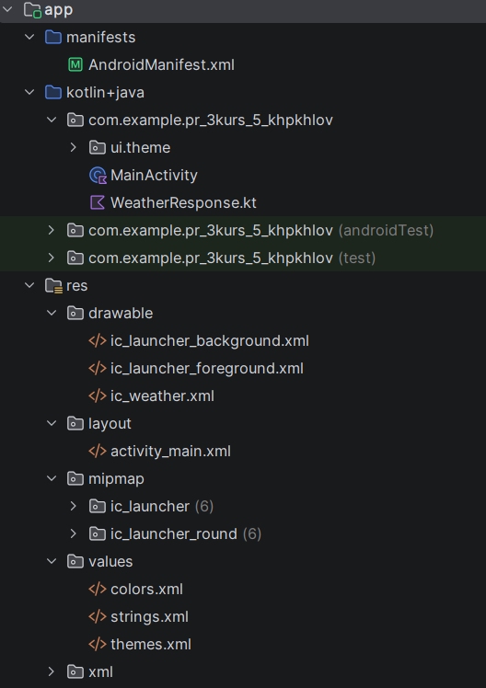
Рисунок 1 – Структура проекта

1.3 Описание разработанных функций
Основные методы приложения и их назначение приведены в таблице 1.
Таблица 1 – Описание функций
Функция | Назначение | Входные значения | Выходные значения
onCreate | Инициализация экрана: подключение разметки, поиск элементов по id, установка обработчика кнопки | savedInstanceState: Bundle? | Нет (Unit)
Обработчик кнопки (setOnClickListener) | Проверяет, что поле города не пустое; при пустом поле показывает Toast, иначе вызывает getWeather() | Нажатие кнопки, текст из поля city | Toast с подсказкой или вызов getWeather()
getWeather | Формирует URL из переменных baseUrl и key и названия города, отправляет запрос через Volley, при успехе пишет ответ в Logcat, разбирает JSON через Gson и выводит данные в TextView | Нет (используется текст поля city, key, baseUrl) | Нет (Unit); результат – обновлённые TextView и записи в Logcat
Gson().fromJson | Преобразование строки JSON в объект WeatherResponse | response: String, WeatherResponse::class.java | Объект WeatherResponse
Log.d | Вывод отладочной информации в Logcat с тегом WEATHER | tag: String, message: String | Запись в Logcat

1.4 Алгоритм решения
Алгоритм работы приложения показан на блок-схеме (рисунок 2). Пользователь вводит название города и нажимает кнопку. Если поле пусто, выводится подсказка. Иначе по переменным key и url формируется запрос, который отправляется через Volley. При ошибке (например, неверное название города или отсутствие сети) в Logcat записывается сообщение, а пользователю показывается Toast. При успешном ответе JSON-строка выводится в Logcat, преобразуется Gson в объект WeatherResponse, и данные отображаются на экране.
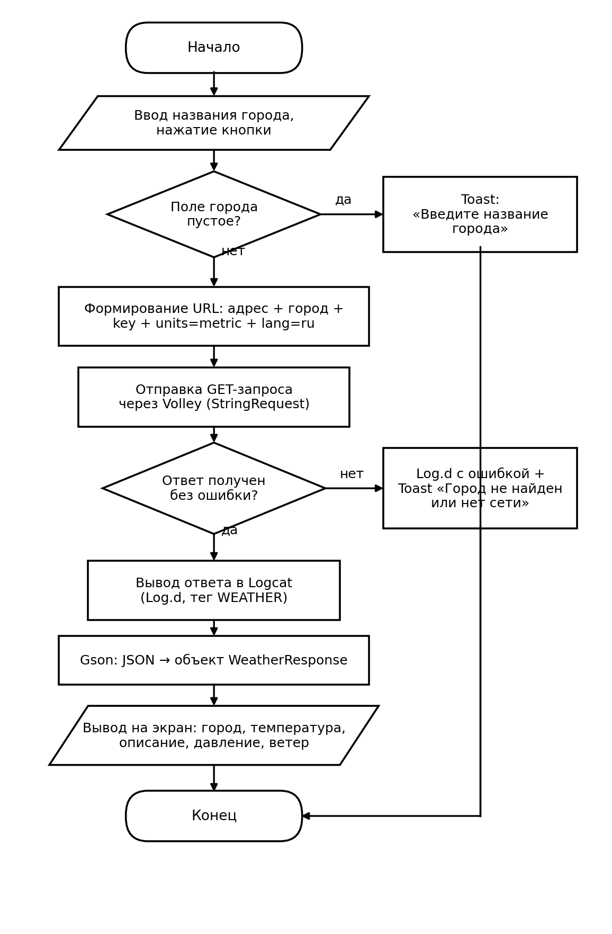
Рисунок 2 – Блок-схема алгоритма работы приложения

1.5 Используемые библиотеки
– Volley 1.2.1 (com.android.volley:volley) – HTTP-библиотека для выполнения сетевых запросов в Android;
– Gson 2.10.1 (com.google.code.gson:gson) – преобразование данных между форматом JSON и объектами Kotlin;
– android.util.Log – вывод отладочных сообщений в Logcat;
– androidx.activity.ComponentActivity – базовый класс экрана приложения.

1.6 Тестовые случаи
Основные тестовые случаи приведены в таблице 2.
Таблица 2 – Тестовые случаи
Название теста | Назначение | Входные данные | Ожидаемый результат
Корректный город | Проверка получения и вывода погоды | Город: Екатеринбург | На экране показаны город, температура, описание погоды, давление и скорость ветра; в Logcat (тег WEATHER) записан ответ и строка с городом и температурой
Пустое поле | Проверка обработки пустого ввода | Поле города пусто, нажата кнопка | Показан Toast «Введите название города», запрос не отправляется
Несуществующий город | Проверка обработки ошибки сервера (404) | Город: абвгд | Показан Toast «Город не найден или нет сети», в Logcat записана ошибка
Нет подключения к сети | Проверка поведения без интернета | Отключён интернет, город: Москва | Показан Toast «Город не найден или нет сети», приложение не закрывается
Неверный ключ API | Проверка обработки ошибки авторизации (401) | Неверное значение переменной key | Показан Toast с сообщением об ошибке, в Logcat записана ошибка 401
Портретная ориентация | Проверка ограничения ориентации | Поворот устройства | Экран остаётся в портретной ориентации

1.7 Используемые инструменты
– язык программирования: Kotlin;
– среда разработки: Android Studio, система сборки Gradle (Kotlin DSL);
– платформа: Android (minSdk 24, targetSdk 36), экран на основе XML-разметки и ComponentActivity;
– сетевые запросы: библиотека Volley;
– работа с JSON: библиотека Gson;
– источник данных: OpenWeatherMap API (current weather data, ответ в формате JSON);
– отладка: вкладка Logcat в Android Studio с фильтром уровня Debug.

1.8 Описание пользовательского интерфейса
Приложение состоит из одного экрана. Элементы экрана:
– заголовок «Погода» – название приложения;
– поле ввода «Введите город» – сюда пользователь вводит название города;
– кнопка «Узнать погоду» – запускает запрос к API;
– пять текстовых полей для результата: город, температура (°C), описание погоды, давление (гПа) и скорость ветра (м/с).
Если поле города пусто или город не найден, пользователь видит всплывающее сообщение Toast. Ориентация экрана только портретная, приложение оформлено в сине-голубой теме с собственной иконкой (солнце и облако).

1.9 Приложение (pr screen экранов)
Скриншоты работы приложения:
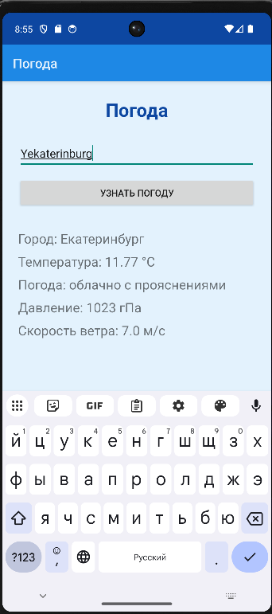
Рисунок 3 – Главный экран приложения с данными о погоде

